Петров Михаил Андреевич 1909г.р.
Звание: ст. сержант
в РККА с 1941 года
Место призыва: Терский РВК, Мурманская обл., Терский р-н
№ записи: 30129572
Медаль «За отвагу»
Медаль «За оборону Советского Заполярья »
Подвиг:

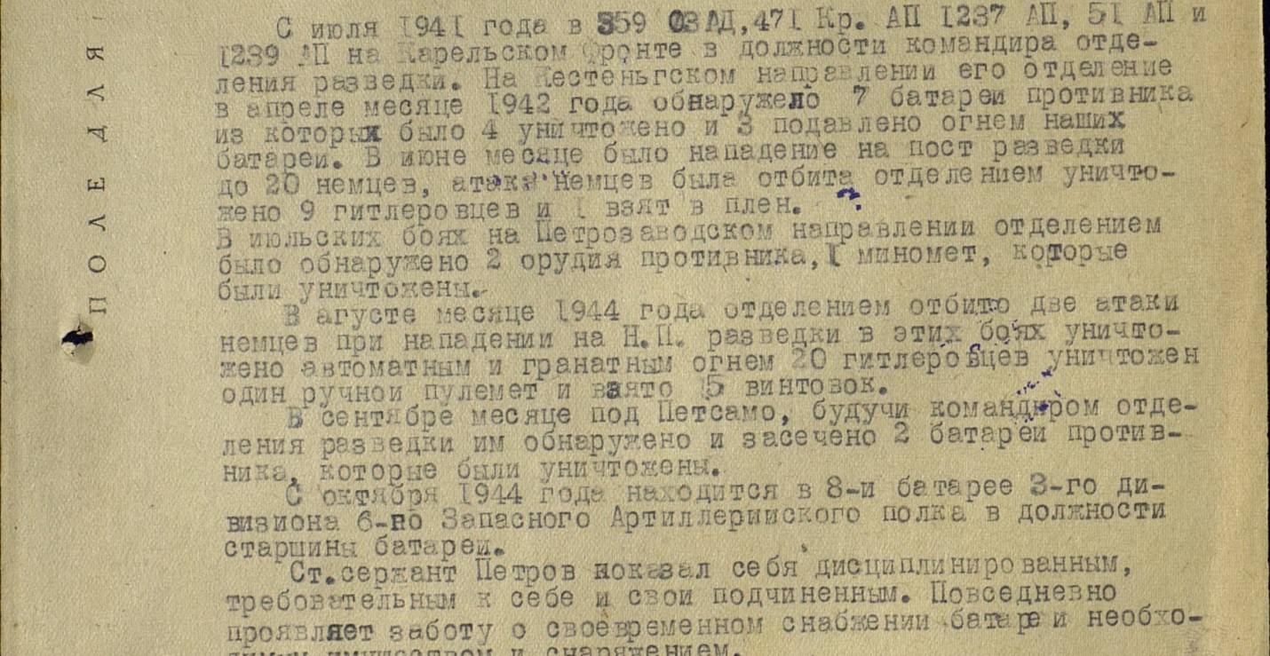

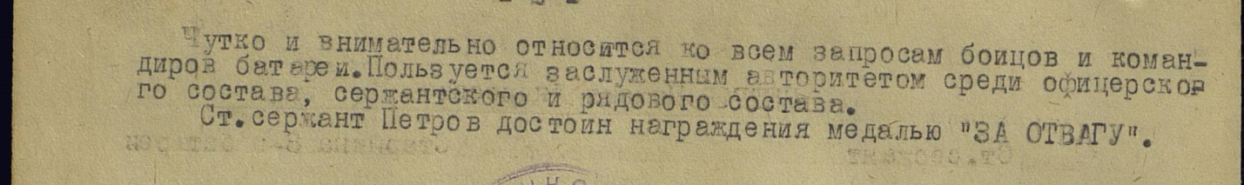

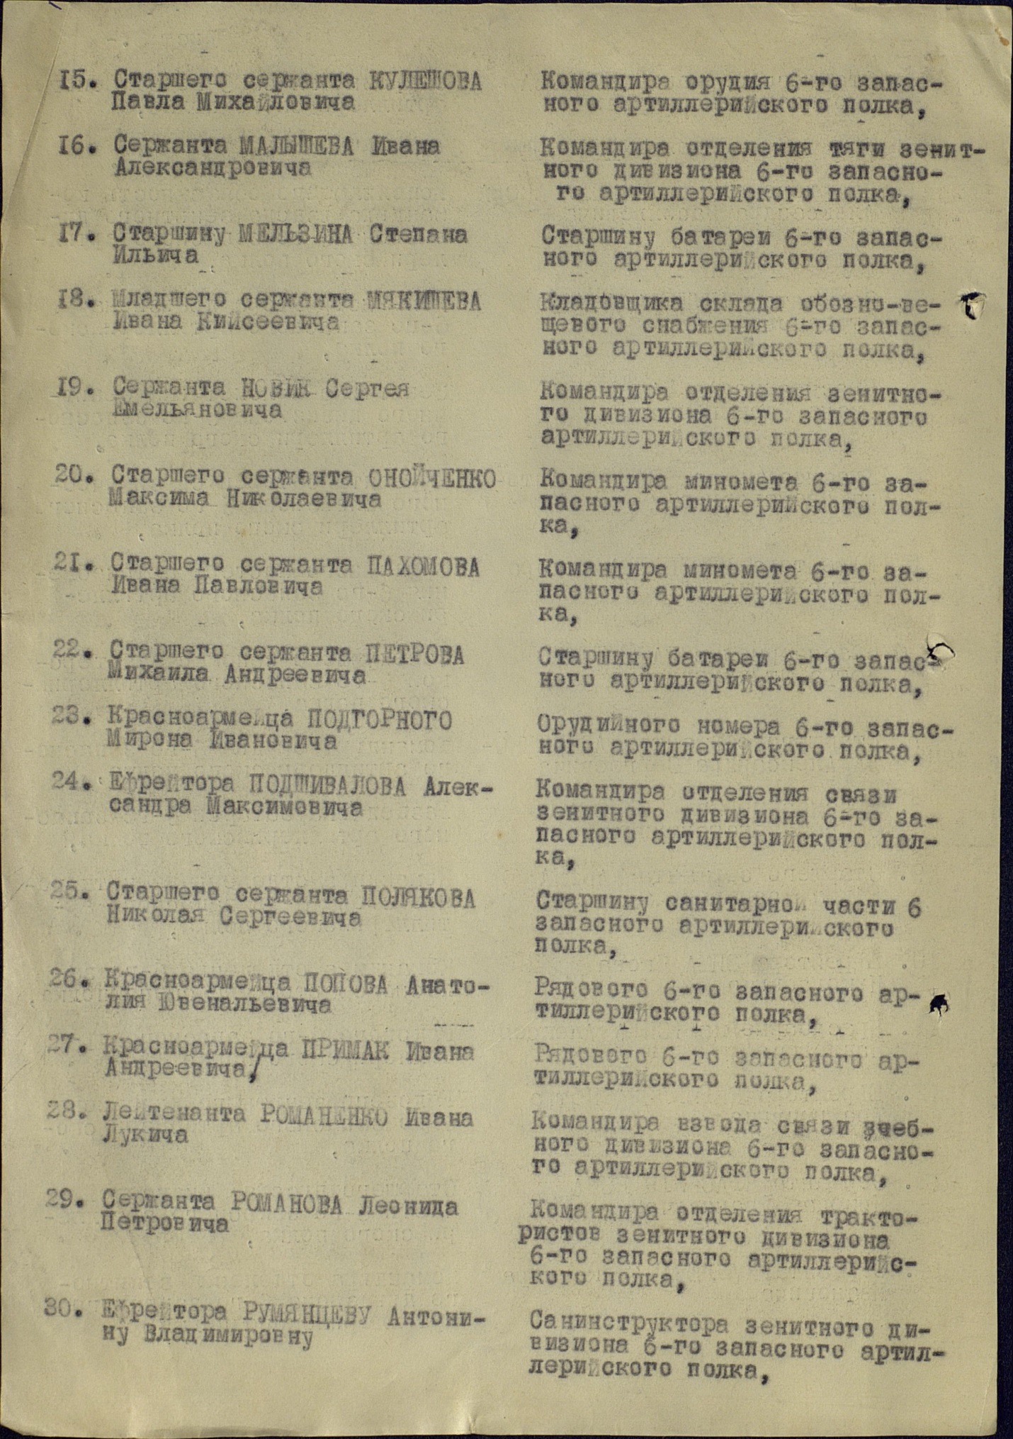

Фронтовой приказ
№: 3/н от: 20.08.1945
Издан: ВС 1 Дальневосточного фронта /
Архив: ЦАМО
фонд: 33
опись: 686196
ед.хранения: 7652
№ записи: 30129332

